Ребята из школы №2065 посетили интерактивный космический музей
17.09.2018

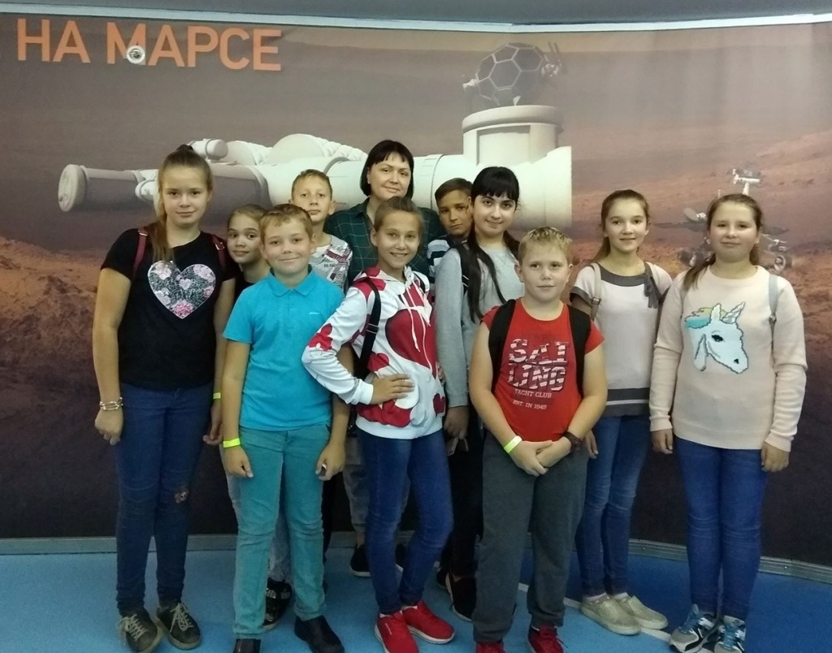
Ребята из школы №2065 посетили интерактивный космический музей. Фото: официальная страница школы №2065 в социальных сетях
Ученики образовательной площадки Ш-2 школы №2065 поселения Московский посетили 16 сентября музей и познавательно-развлекательный центр.
— Ребята из шестого класса узнали интересные вещи про авиацию и космонавтику. С помощью сотрудников центра они смогли почувствовать себя биологами, инженерами и геодезистами, — сообщила Марина Лебедева, ответственный корпуса за профессиональное образование и ориентацию.
Она добавила, что ученики посетили экскурсию в составе 11 человек и остались в полном восторге от мероприятия. После окончания познавательной встречи дети поделились друг с другом впечатлениями по дороге домой.

Адрес страницы: http://tinao.mos.ru/presscenter/news/detail/7576224.html
Префектура Троицкого и Новомосковского административных округов города Москвы

